Phonout

Design de Serviços
Autores: Diego Jardim, Giovanne Montalvão, Lucas Antunes e Rômulo Canavesso | Data de emissão: 07/05/2025
Revisor: | Data de revisão

Índice
1 Objetivo do Documento 3
2 Especificar os Esquemas de Mensagens dos Serviços 3
3 Especificar Interfaces dos Serviços 3
4 Especificar Políticas e SLA’s das Operações dos Serviços 3
5 Diagrama UML de Realização de Serviços 3

Objetivo do Documento

Este documento tem como objetivo principal definir o design dos serviços do sistema Phonout. Especificando os esquemas de mensagens, as interfaces de usuário, as políticas e SLA’s das operações dos serviços e a elaboração do diagrama de realização de serviços.

Especificar os Esquemas de Mensagens dos Serviços

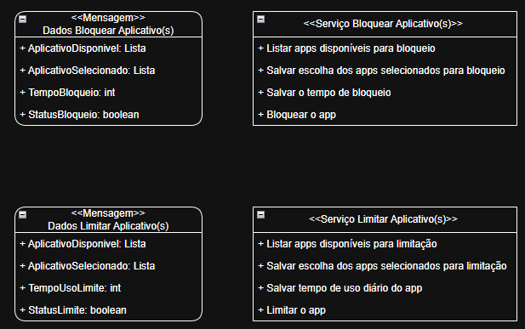
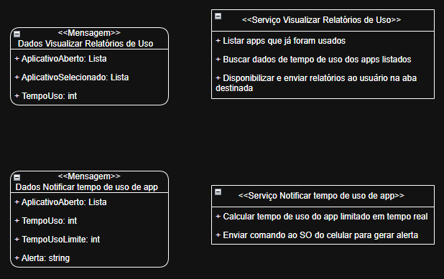
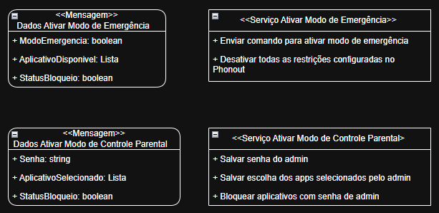

Especificar Interfaces dos Serviços

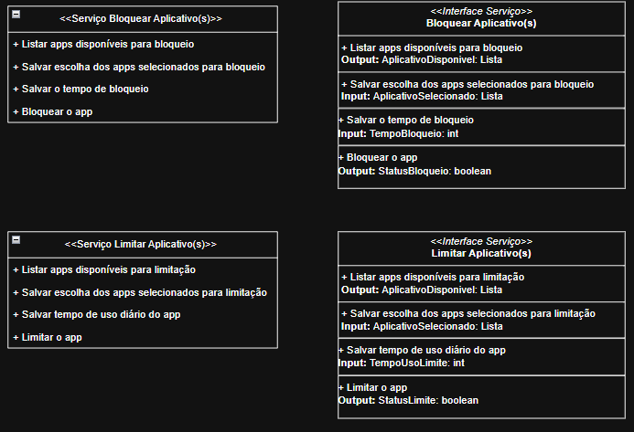
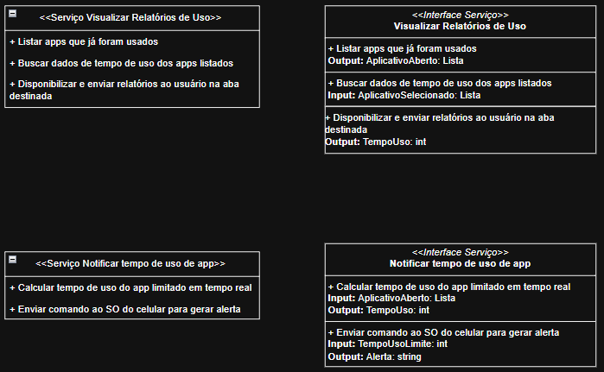
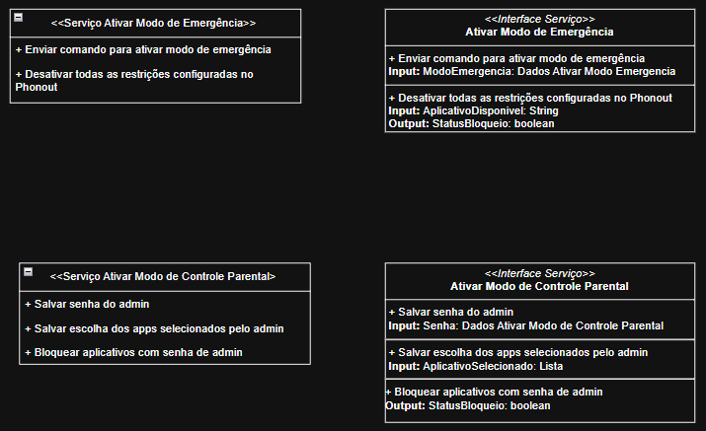

Especificar Políticas e SLA’s das Operações dos Serviços

Serviço Bloquear Aplicativos:
- Autorização: Esse serviço requer a autorização dos aplicativos, para poder bloqueá-los
- Disponibilidade: Esse serviço estará disponível a todo momento.
- Tempo de resposta: No máximo 3 segundos
- Taxa de sucesso: 100%
- Capacidade de processamento: Capaz de processar 20 requisições por segundo.
- Suporte técnico: Sem suporte técnico

Serviço Limitar Aplicativos:
- Autorização: Esse serviço requer a autorização dos aplicativos, para poder limitá-los
- Disponibilidade: Esse serviço estará disponível a todo momento.
- Tempo de resposta: No máximo 3 segundos
- Taxa de sucesso: 100%
- Capacidade de processamento: Capaz de processar 20 requisições por segundo.
- Suporte técnico: Sem suporte técnico

Serviço Visualizar Relatórios de uso:
- Autorização: Esse serviço requer a autorização dos aplicativos, para poder acessar as informações pessoais e enviar o relatório de uso
- Disponibilidade: Esse serviço estará disponível quando o usuário requisitar.
- Tempo de resposta: No máximo 7 segundos
- Taxa de sucesso: 100%
- Capacidade de processamento: Capaz de processar 20 requisições por segundo.
- Suporte técnico: Sem suporte técnico

Serviço Notificar Tempo de Uso do App:
- Autorização: Esse serviço requer a autorização dos aplicativos, para poder acessar as informações pessoais e notificar o usuário.
- Disponibilidade: Esse serviço estará disponível a todo momento.
- Tempo de resposta: No máximo 3 segundos
- Taxa de sucesso: 100%
- Capacidade de processamento: Capaz de processar 20 requisições por segundo.
- Suporte técnico: Sem suporte técnico

Serviço Ativar Modo de Emergência:
- Autorização: Esse serviço requer a autorização dos aplicativos.
- Disponibilidade: Esse serviço estará disponível a todo momento.
- Tempo de resposta: No máximo 2 segundos
- Taxa de sucesso: 100%
- Capacidade de processamento: Capaz de processar 30 requisições por segundo.
- Suporte técnico: Sem suporte técnico

Serviço Ativar Modo Controle Parental:
- Autorização: Esse serviço requer a autorização dos aplicativos.
- Autenticação: Esse serviço requer a autenticação de um admistrador.
- Disponibilidade: Esse serviço estará disponível a todo momento.
- Tempo de resposta: No máximo 3 segundos
- Taxa de sucesso: 100%
- Capacidade de processamento: Capaz de processar 20 requisições por segundo.
- Suporte técnico: Sem suporte técnico

Diagrama de Realização de Serviços

Elaborar o Diagrama da estrutura interna de cada serviço, usando a notação UML. O diagrama deve representar a classe interface, mediação, componentes, classes de análise e banco de dados.

